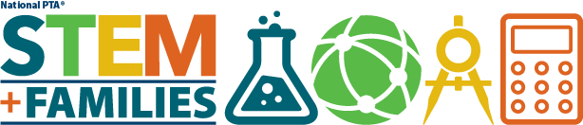

EJEMPLO DE CARTA DE AGRADECIMIENTO PARA LOS VOLUNTARIOS

Estimado <ESCRIBA EL NOMBRE DEL VOLUNTARIO>:
¡Gracias por colaborar con la Noche de Invención STEM + Familias de la PTA <ESCRIBA EL NOMBRE DE SU PTA>!
Usted ayudó a que <ESCRIBA LA CANTIDAD DE ALUMNOS> y sus familiares exploren, se inspiren, empoderen y eduquen acerca de lo divertidas que pueden ser las invenciones y los temas STEM. Ojalá que esta sea una de las tantas experiencias con STEM que gocen en familia.
Gracias a su compromiso con los niños y PTA, más estudiantes crecerán entendiendo y apreciando la importancia de las Matemáticas. ¡Usted ha ayudado a que nuestros estudiantes se posicionen mejor ante cursos, carreras y el futuro!
Le invitamos a compartir su compromiso con la escuela tuiteando o publicando en las redes sociales acerca de su experiencia en el evento.
¡Gracias por su generosidad y su apoyo continuo a la misión de PTA!

Atentamente,

<ESCRIBA EL NOMBRE>
Presidente de PTA

